**Homework 1 ARP**

班級: 資網3A 座號： 37 學號： D1094181046 姓名： 林富斌

**網路實驗名稱：ARP**

說明：檔名為Hw1_座號.docx，請更改為你座號，請由提供之Hw1_ARP & ICMP_學生IP.ppt，修改成自己之IP （圖形及內容之”座號”部分，皆改成自己之IP及自己之MAC）

**註：請同學注意：保留中括符號 【 】，但不輸入Terminal內。截圖紅色方框標記的時候，圖片須清楚 紅色框需框好，如附圖大小，大小和清晰度盡量如附圖(這個很重要： 圖片須清楚 紅色框需框好)**

**（1） ARP實驗之學習動機**

※ 認識ARP協定

※ 了解網路設備之網路層（Network Layer）『IP Address』，轉換或對應成鏈結層中的網路介面卡（Network Interface Card，簡稱NIC）上的實體位址『MAC Address』的過程

※了解ARP協定的重要性

※了解ARP協定的應用

**（2） ARP實驗架構圖**

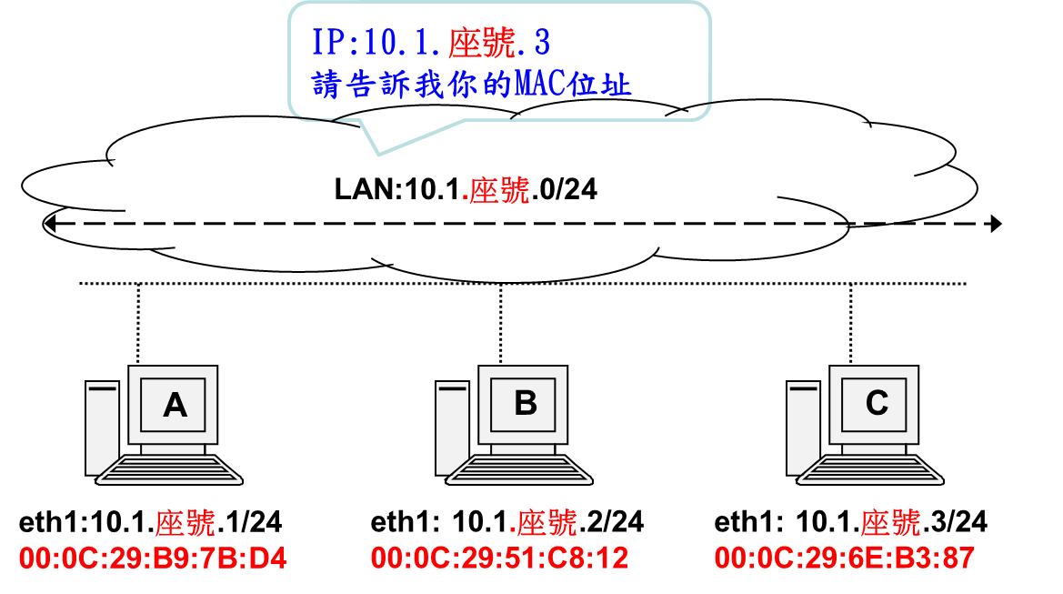

**（3） ARP實驗導引**

* 設定網卡IP以及子網路遮罩
* Wireshark啟動與設定
* 測試連接並觀察封包形態

**（4） ARP實驗目的**

* 瞭解網卡IP位址設定指令
* 檢測連線狀態
* 瞭解ARP運作流程

**（5） ARP實驗步驟**

**Step1. 設定網路卡IP及子網路遮罩 (保留中括符號【 】但不輸入Terminal內)**

▲HostA: ifconfig eth1 [10.1.座號.1] netmask 255.255.255.0

▲HostB: ifconfig eth1 [10.1.座號.2] netmask 255.255.255.0

▲HostC: ifconfig eth1 [10.1.座號.3] netmask 255.255.255.0

**Step2.**

**HostA eth1: [10.1.座號.1/24] ping HostC eth1: [ 10.1.座號.3/24] 三次**

**[10.1.座號.1] ping [10.1.座號.3] 三次**

1. Host A, C之Wireshark皆打開，Host A之Terminal打開
2. 在Host A之Terminal 打[**ping -c3 10.1.**座號**.3]**

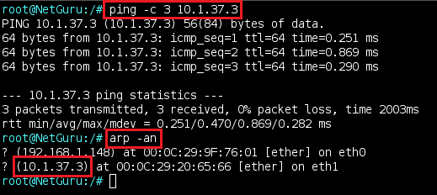

1. 請先畫出ARP之格式，再寫出ARP Broadcast（ARP Request） 和ARP Reply之格式，並比較其差異

**Step3. ARP 封包格式**

|  |  |  |
| --- | --- | --- |
| **Hardware Type（16 Bits）** | | **Protocol Type（16 Bits）** |
| **Hardware Address Length（8 Bits）** | **Protocol Address Length（8Bits）** | **Operation （16 Bits）** |
| **Sender Hardware Address （48 Bits）** | | |
| **Sender Protocol Address （32 Bits）** | | |
| **Target Hardware Address （48 Bits）** | | |
| **Target Protocol Address （32 Bits）** | | |

**（6） ARP實驗結果**

**第一筆ARP Broadcast（ARP Request）圖 （更換成自己IP之圖）**

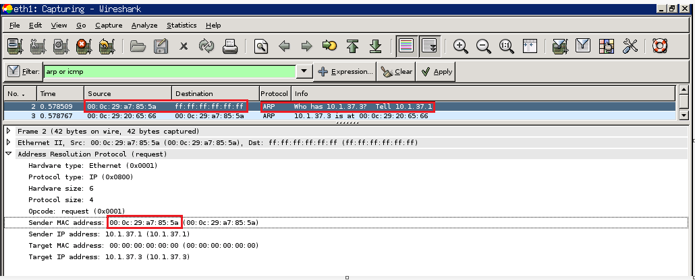

**第一筆ARP Reply圖 （更換成自己IP之圖）**

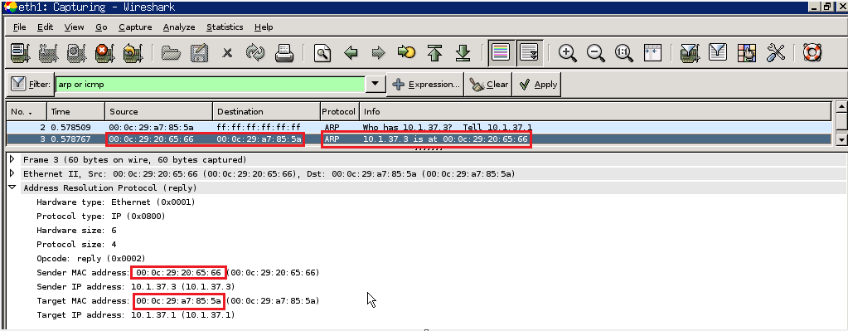

**ARP封包格式之內容 (顏色不可更改，尤其紅色部分)**

|  |  |  |  |
| --- | --- | --- | --- |
| **ARP封包格式** | **ARP Broadcast（ARP Request）** | **ARP Reply** | **差異（一樣：O、不一樣：X）** |
| **Hardware Type（16 bits）** | **[Ethernet (0x0001)]** | **[Ethernet (0x0001)]** | **[ O ]** |
| **Protocol Type（16 bits）** | **[IP (0x0800)]** | **[IP (0x0800)]** | **[ O ]** |
| **Hardware Address Length（8 bits）** | **[ 6 ]** | **[ 6 ]** | **[ O ]** |
| **Protocol Address Length（8 bits）** | **[ 4 ]** | **[ 4 ]** | **[ O ]** |
| **Operation（16 bits）** | **[request (0x0001)]** | **[ reply (0x0002)]** | **[ X ]** |
| **Sender Hardware Address（48 bits）** | **[00:0C:29:A7:85:5A ]** | **[00:0C:29:20:65:66 ]** | **[ X ]** |
| **Sender Protocol Address（32 bits）** | **[ 10.1.37.1 ]** | **[ 10.1.37.3 ]** | **[ X ]** |
| **Target Hardware Address（48 bits）** | **[ 00:00:00:00:00:00 ]** | **[00:0C:29:A7:85:5A ]** | **[ X ]** |
| **Target Protocol Address（32 bits）** | **[10.1.37.3 ]** | **[10.1.37.1 ]** | **[ X ]** |

**（7） 心得與討論：**包括這次實驗，我聽到什麼？我學到什麼？我遇到什麼問題？或其他（至少200字）

這次ARP實驗我學到了，如何安裝虛擬機器主機，然後現在才知道有這麼便利的竟然可以模擬一台系統跟一台真實的機器一樣。上課教了撈取ping的封包從Host A虛擬機器主機ping 到Host C虛擬機器主機然後就可以從Host A虛擬機器主機裡的Wireshark裡軟體的裡面的視窗看到我從Host A的虛擬機器主機連線到Host C虛擬機器主機的封包裡的內容然後也可以從Wireshark看到從Host C的虛擬機器主機那邊回應的封包裡的內容

**註：請同學注意：保留中括符號 【 】，但不輸入Terminal內。截圖紅色方框標記的時候，圖片須清楚 紅色框需框好，如附圖大小，大小和清晰度盡量如附圖(這個很重要： 圖片須清楚 紅色框需框好)**